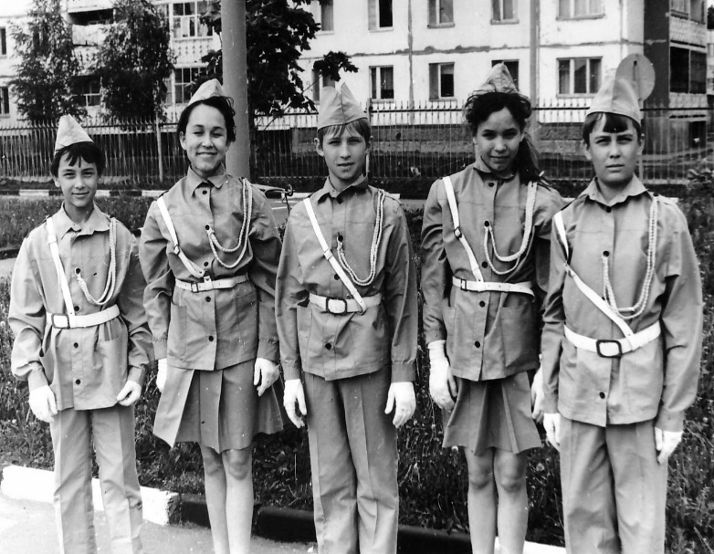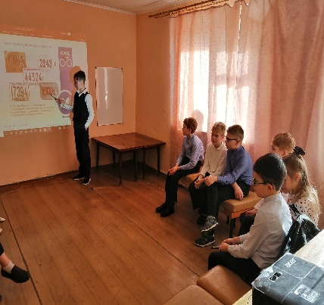

06 марта 2022 г. движению ЮИД исполняется 49 лет. В ГБОУ СО «ЕШИ № 6» прошла акция посвященная первым отрядам юных инспекторов движения, которые формировались в далеком 1973 году. Наши дети из отряда ЮИД рассказали об этом.